ГУАП
КАФЕДРА № 42

ОТЧЕТ
по лабораторной работе №7
«Тестирование нейронной сети на видеокадрах производственных объектов»

ЗАЩИЩЕН С ОЦЕНКОЙ ПРЕПОДАВАТЕЛЬ

РАБОТУ ВЫПОЛНИЛ

Санкт-Петербург 2026
ВВЕДЕНИЕ
В лабораторной работе №6 обучена и выбрана модель YOLOv8s для классов wrench, hammer, pliers. В настоящей работе веса не изменяются: на valid выбирается рабочий порог уверенности, затем оцениваются независимый test из ЛР5 и новый видеоролик с ручной разметкой части кадров. По варианту 9 сравнивается влияние записи annotated.mp4 (SAVE_VIDEO) на время полного цикла.
1 Цель работы, вариант, объект и классы
Цель работы — приобрести навыки проверки обученной нейронной сети на независимых изображениях и видеокадрах, определить точность и полноту обнаружения, проанализировать ошибки и измерить продолжительность обработки кадра.
Вариант 9: производственный объект — инструмент на складе; классы — wrench, hammer, pliers. Индивидуальное задание (алгоритм 3): сравнить SAVE_VIDEO = True и False при одинаковом нанесении рамок и записи CSV; выполнить три прохода каждого режима и сравнить медианы показателей времени.
2 Модель из ЛР6 и версия набора
Загружены веса runs/lr6/v09_b/weights/best.pt, imgsz = 640. Порядок классов совпадает с dataset/data.yaml: {'0': 'wrench', '1': 'hammer', '2': 'pliers'}. Версия набора: ЛР5_lab5_tools_scene_split_v1 (Roboflow ilyalycha_4321 / локальный экспорт yolov8, split по роликам). Предобработка: prepare_frame: без изменений (BGR uint8). Разметка ЛР5 выполнена на кадрах без внешней коррекции яркости/фильтрации.. Устройство проверки: NVIDIA GeForce RTX 5060 Ti (CUDA), PyTorch 2.11+cu128, Ultralytics 8.4. Веса при выполнении работы не изменялись.
3 Подбор рабочего порога на valid
На валидационной выборке ЛР5 (ролик video01, 8 кадров) сравнены пороги conf ∈ {0,15; 0,35; 0,55}. Критерий выбора: максимум F1, при равенстве — большая точность P, затем больший conf. NMS iou = 0,7; порог сопоставления IoU ≥ 0,5. После выбора режим зафиксирован в results/lr7_mode.json.
Таблица 1 − Подбор рабочего порога на valid
conf | TP | FP | FN | P | R | F1
0.15 | 22 | 17 | 2 | 0.564 | 0.917 | 0.698
0.35 | 21 | 4 | 3 | 0.840 | 0.875 | 0.857
0.55 | 21 | 1 | 3 | 0.955 | 0.875 | 0.913

Выбранный режим: conf = 0.55, nms_iou = 0.7, match_iou = 0.5, imgsz = 640. До завершения итоговой проверки параметры не изменялись.
4 Источники test и нового ролика
Test из ЛР5: 8 кадров ролика video06 (не пересекается с train/valid). Новый ролик: data/video/test_video.mp4, частота 15 кадр/с, длительность 28 с, разрешение 1280×720, всего 420 кадров. Для количественной оценки размечено 36 различающихся кадров (в т.ч. 2 пустых); эталонных рамок: wrench — 26, hammer — 24, pliers — 20. Кадры ролика не входят в train/valid.
5 Согласование предобработки и координат
Функция prepare_frame возвращает кадр BGR uint8 без изменений (как в ЛР6). Для video_test prepare_frame применена ровно один раз перед сохранением изображений; evaluate повторно её не вызывает. Координаты detections.csv и рамок на annotated.mp4 относятся к подготовленному кадру. Поскольку геометрия не менялась, пересчёт масштаба/полей не требуется.
6 Сопоставление рамок и проверка на простых случаях
Реализованы функции iou, match_counts, scores, read_truth, evaluate (файл evaluate_frames.py) по методичке. Предсказания упорядочиваются по убыванию уверенности; эталонная рамка используется не более одного раза; сопоставление — по классу и IoU ≥ 0,5.
Листинг 1 − Проверка match_counts на трёх простых случаях
# ожидаемые (TP, FP, FN):
одна правильная рамка -> (1, 0, 0)
две рамки одного объекта -> (1, 1, 0)
рамка с неверным классом -> (0, 1, 1)
# факт: match_counts self-check OK
7 Результаты на test и video_test
Таблица 2 − Сводные показатели при рабочем пороге
Набор | Кадры | Эталон | TP | FP | FN | P | R | F1 | mAP50 | mAP50-95
test ЛР5 | 8 | 18 | 16 | 4 | 2 | 0.800 | 0.889 | 0.842 | 0.932 | 0.750
video_test | 36 | 70 | 31 | 9 | 39 | 0.775 | 0.443 | 0.564 | — | —

Таблица 3 − Показатели по классам на video_test
Класс | TP | FP | FN | P | R | F1
wrench | 8 | 2 | 18 | 0.800 | 0.308 | 0.444
hammer | 11 | 2 | 13 | 0.846 | 0.458 | 0.595
pliers | 12 | 5 | 8 | 0.706 | 0.600 | 0.649

На независимом test качество высокое (F1 ≈ 0,84; mAP@0.5 ≈ 0,93). На новом ролике F1 ниже из‑за смены фона/компоновки и артефактов вклейки патчей; наиболее трудный класс по полноте — wrench. Одинаковые F1 на малом числе объектов не следует трактовать как производственный норматив.
8 Разбор предсказаний на кадрах
Ниже приведены не менее пяти кадров (серые рамки — эталон, цветные — предсказания при conf = 0,55). Причины ошибок связываются с признаками формы/контраста (ЛР4) и условиями наблюдения, а не только с величиной уверенности.
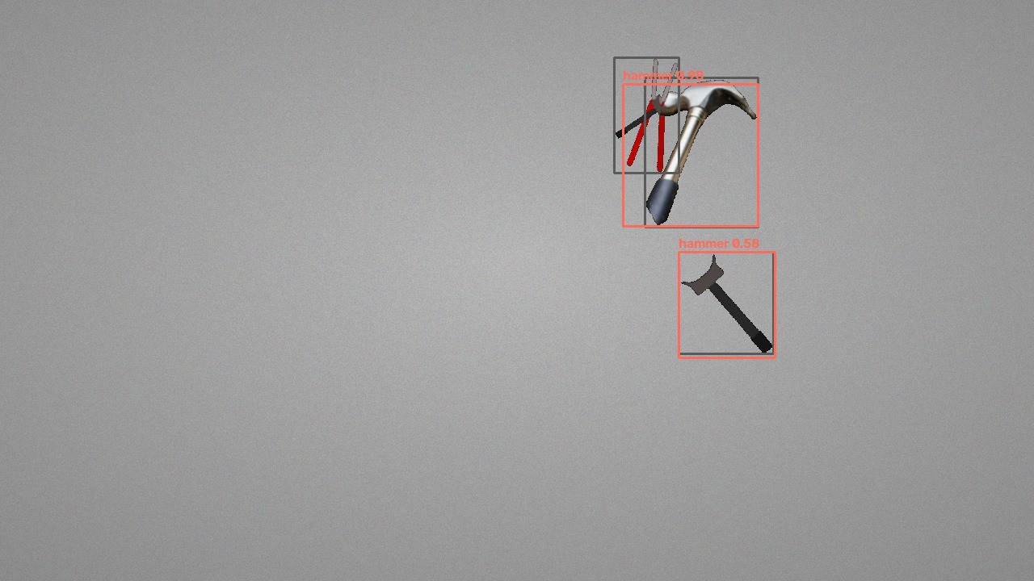
Рисунок 1 − Кадр test_video_000008.jpg (TP=2, FP=0, FN=1)
Наблюдение: пропуски связаны с частичным перекрытием, малой проекцией или сходством с фоном.
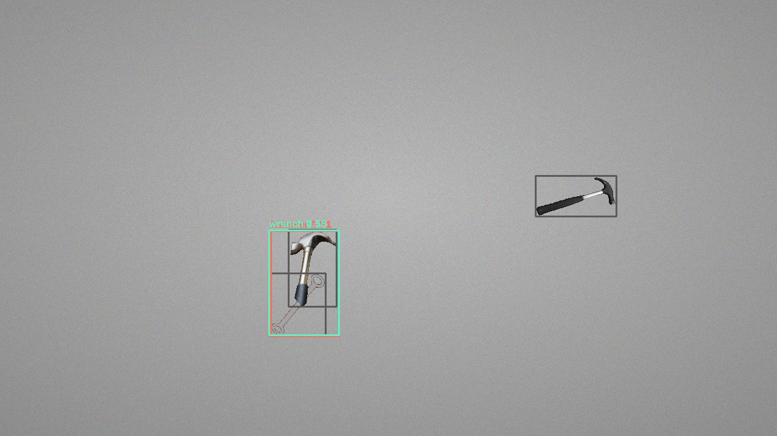
Рисунок 2 − Кадр test_video_000019.jpg (TP=1, FP=1, FN=2)
Наблюдение: пропуски связаны с частичным перекрытием, малой проекцией или сходством с фоном; лишние рамки возникают на текстуре фона/границах вклейки, похожих на инструмент.
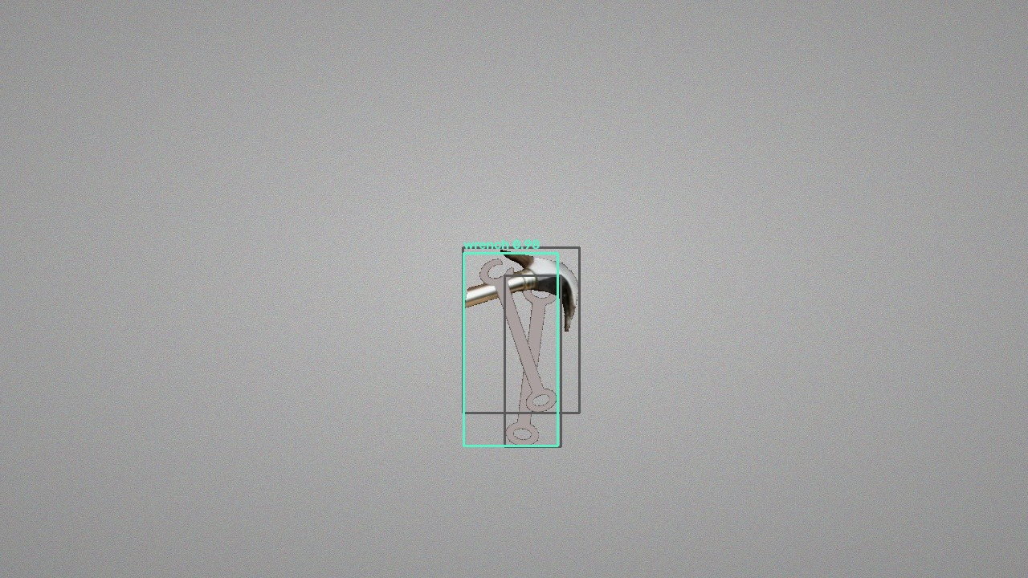
Рисунок 3 − Кадр test_video_000030.jpg (TP=1, FP=0, FN=1)
Наблюдение: пропуски связаны с частичным перекрытием, малой проекцией или сходством с фоном.
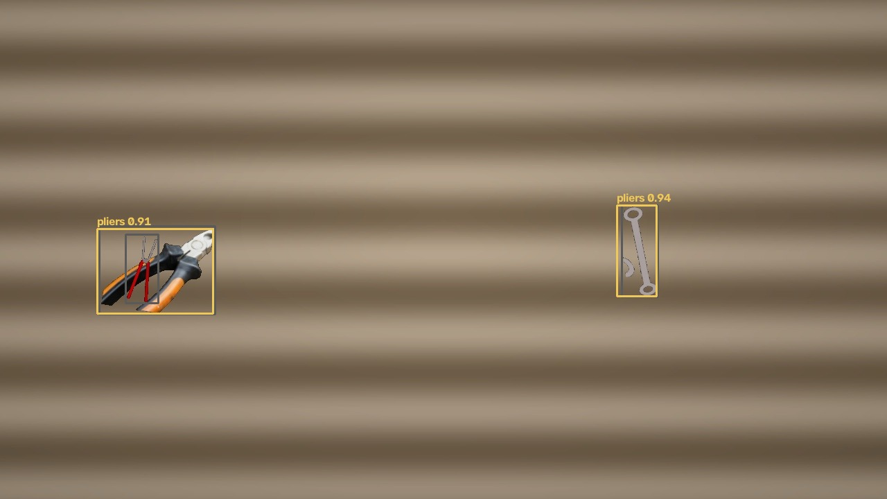
Рисунок 4 − Кадр test_video_000053.jpg (TP=1, FP=1, FN=2)
Наблюдение: пропуски связаны с частичным перекрытием, малой проекцией или сходством с фоном; лишние рамки возникают на текстуре фона/границах вклейки, похожих на инструмент.
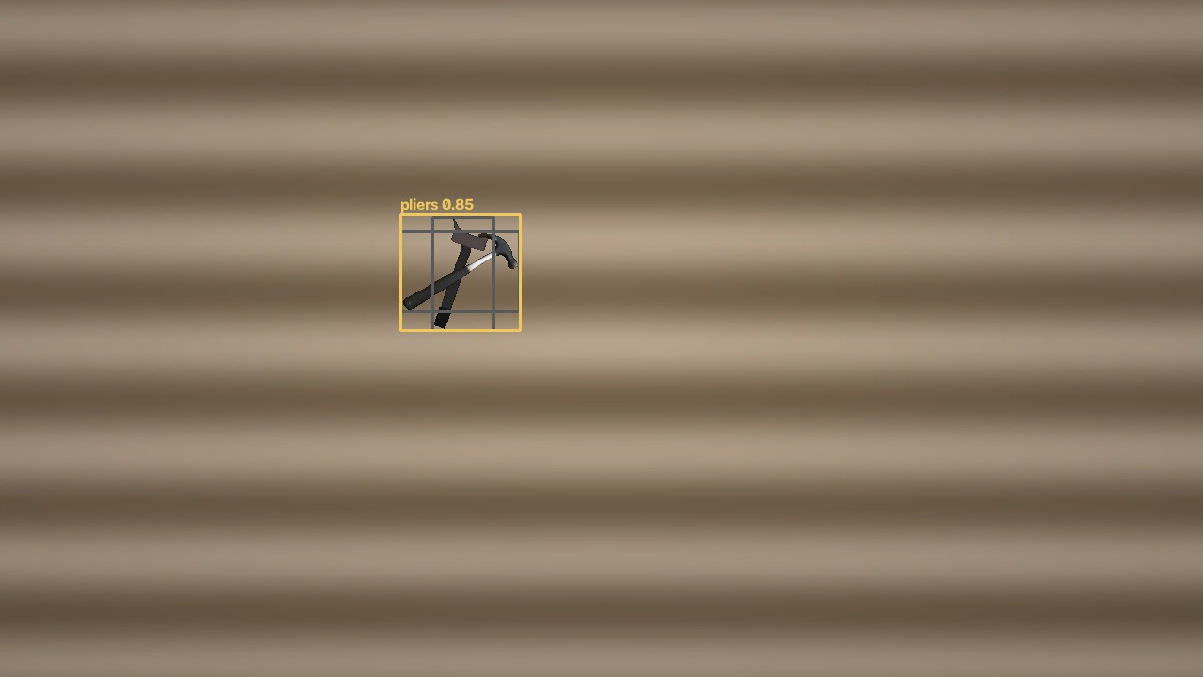
Рисунок 5 − Кадр test_video_000076.jpg (TP=0, FP=1, FN=2)
Наблюдение: пропуски связаны с частичным перекрытием, малой проекцией или сходством с фоном; лишние рамки возникают на текстуре фона/границах вклейки, похожих на инструмент.
9 Время predict и полного цикла
Основной журнал: results/lr7_video (SAVE_VIDEO = True). Кадров: 420, исходная частота 15.0 кадр/с (бюджет кадра 66.7 мс). Прогрев модели и загрузка весов в измерение не входят. cycle_ms включает prepare_frame, predict, plot рамок, запись CSV и VideoWriter.write; закрытие файлов — вне интервала.
Таблица 4 − Быстродействие на test_video (SAVE_VIDEO = True)
Показатель | Значение
predict_mean_ms | 21.68
cycle_mean_ms | 32.94
cycle_median_ms | 26.88
cycle_p95_ms | 59.65
processing_fps | 30.36
over_budget_percent | 3.1

Плавность annotated.mp4 не доказывает обработку в темпе исходного файла: скорость оценивается по timings.csv и processing_fps. При 15 кадр/с среднее и 95-й процентиль полного цикла меньше бюджета кадра; для потока 25 кадр/с (40 мс) запас меньше и зависит от включения записи видео.
10 Индивидуальное исследование (вариант 9)
Сравнивались режимы SAVE_VIDEO = True и False. В обоих режимах выполнялись нанесение рамок (result.plot) и запись detections.csv/timings.csv; изменялась только запись annotated.mp4. Выполнено по три прохода одного ролика после прогрева; разрешение, устройство, порог и состав кадров фиксированы.
Таблица 5 − Повторы измерений SAVE_VIDEO
Режим | Проход | cycle_median_ms | cycle_p95_ms | processing_fps
True | 1 | 26.88 | 59.65 | 30.36
True | 2 | 35.56 | 96.66 | 22.11
True | 3 | 63.67 | 117.41 | 14.76
False | 1 | 29.83 | 65.05 | 28.50
False | 2 | 28.39 | 34.44 | 34.92
False | 3 | 53.18 | 91.56 | 17.53

Таблица 6 − Сравнение медиан режимов
Показатель (медиана по 3 проходам) | SAVE_VIDEO=True | SAVE_VIDEO=False
cycle_median_ms | 35.56 | 29.83
cycle_p95_ms | 96.66 | 65.05
processing_fps | 22.11 | 28.50
predict_mean_ms | 30.19 | 29.52

Медиана полного цикла при записи видео выше примерно на 5.7 мс; 95-й процентиль — на 31.6 мс. Время predict почти одинаково: разница обусловлена VideoWriter.write. Для контура без сохранения ролика целесообразен SAVE_VIDEO = False; для разбора ошибок нужен annotated.mp4.
11 Файлы результатов
results/lr7_video/annotated.mp4, detections.csv, timings.csv, summary.json; results/lr7_mode.json, lr7_thresholds.json, lr7_test.json, lr7_video_quality.json; results/variant9_save_video/compare.json и каталоги проходов.
12 Вывод
На независимом test ЛР5 выбранная YOLOv8s при conf = 0,55 обеспечивает F1 = 0.842, mAP@0.5 = 0.932. На новом ролике качество ниже (F1 = 0.564), труднее всего wrench; ошибки связаны с фоном, перекрытиями и артефактами композиции. Среднее время полного цикла при SAVE_VIDEO = True около 32.9 мс (p95 ≈ 59.7 мс) при 15 кадр/с; отключение записи видео заметно снижает cycle_ms без изменения логики детектирования. Для производственного применения нужны дополнительные съёмки реальной сцены и повторный подбор порога на расширенной valid.
СПИСОК ИСПОЛЬЗОВАННЫХ ИСТОЧНИКОВ
1. Ultralytics YOLO Docs [Электронный ресурс]. — URL: https://docs.ultralytics.com (дата обращения: 06.11.2026).
2. Методические указания к лабораторной работе №7 «Тестирование нейронной сети на видеокадрах производственных объектов».
3. ГОСТ 7.32−2017. Отчёт о научно-исследовательской работе. Структура и правила оформления.

